Березовское муниципальное автономное общеобразовательное учреждение « Средняя общеобразовательная школа №10»

План-конспект урока
английского языка в 3 классе
по теме:
«Мой дом: комнаты в доме».
УМК «Английский в фокусе» для 3 класса
авторов Н.И. Быкова, Д. Дули, М.Д. Поспелова, В. Эванс.

Башарина Марина Денисовна,
учитель английского языка

Тип урока: презентация и семантизация новых лексических единиц
Цели урока:
обучающие:
- презентация и семантизация новых лексических единиц;
- повторить правила чтения окончания -s/es у существительных во множественном числе;
- развивать лексические и произносительные навыки по теме: «Мой дом»;
- формировать навыки аудирования, чтения по теме «Мой дом»;
- формировать навыки диалогической речи по теме;
- научить задавать вопросы о местонахождении лиц в доме и говорить, кто где находится.
развивающие:
  - развивать память, внимание;
  - развивать коммуникативную компетенцию;
  - развивать мотивацию к изучаемой теме.
воспитательные:
- формировать уважение к мнению других людей;
- приобщать учащихся к иноязычной культуре.
Режим работы: фронтальный, индивидуальный, групповой.
Технологии: ИКТ, проблемно-поисковые, игровые, здоровьесберегающие технологии.
Оснащение урока: УМК «Английский в фокусе» 3 (Spotlight 3) В.Эванс, Дж. Дули, Н. Быкова, М. Поспелова; ноутбук, мультимедийный проектор; презентация Power Point; экран; наглядный материал (Приложение 2); раздаточный материал (Приложение 1, Приложения 3-6).

Используемые ресурсы:
http://festival.1september.ru/articles/626313/presentation/pril.ppt
http://www.myshared.ru/slide/738083/
http://infourok.ru/fizkultminutka_na_angliyskom_yazyke_dlya_uchaschihsya_1-4_klassov-173058.htm
http://www.abc-color.com/color/coloring-ru.shtml
http://razvivaika-neskuchaika.ru/tvorchestvo/listya-derevev-raskraska

Планируемые результаты:
Предметные:

- формирование активного и пассивного лексического запаса по теме : «Мой дом»;
- систематизировать слова по тематическому принципу;
- употреблять в речи слова по теме «Мой дом»;
- умения спрашивать и отвечать на вопросы о том, что где находится;
- пользоваться языковой догадкой;
- владеть фонетическими, лексическими и грамматическими навыками говорения (в рамках изучаемого материала).

Метапредметные:
- овладение способностью принимать и сохранять цели и задачи учебной деятельности, находить средства ее осуществления;
- овладение навыками осознанно строить речевые высказывания в соответствии с задачами коммуникации;
- овладение умением пользоваться наглядными средствами предъявления языкового материала;
- формирование умений выполнять логические действия сравнения и анализа и устанавливать аналогии;
- овладение основами самоконтроля, самооценки, принятия решений;
- формирование умения организовывать учебное сотрудничество и совместную деятельность с учителем и сверстниками;
- овладение начальными формами познавательной и личностной рефлексии.
Личностные:
- формирование учебно-познавательного интереса к новому учебному материалу и способам решения новой задачи;
- формирование мотивации к творческому труду;
- развитие навыков сотрудничества со сверстниками, умений не создавать конфликтов;
- формирование навыков самоанализа и самоконтроля.

Этап урока | Название используемого ЭОР | Содержание этапа урока
 |  | Деятельность учителя | Деятельность учащихся
Организационный этап учебного занятия  (приветствие, включение учащихся в режим работы) |  | Good morning. I’m very glad to see you.  How are you?  What’s the weather like today?  How old are you?  What’s your favourite food?  Have you got a pet? | Good morning, teacher!  Fine, thanks. And you?  It’s … and …  I’m …  My favourite food is…  Yes, I have./ No, I haven’t.
Фонетическая разминка | Слайд 2 | Учитель раздает карточки с заданием (Приложение 1).  Is it [s], [z], [iz]? Listen and tick the correct box.  Учитель читает слова. | Ученики отмечают вариант чтения окончания множественного числа. Затем дети вместе проверяют ответы и сами читают слова хором и индивидуально.
Этап целеполагания и мотивации | Слайд 3 | Look at the board. How do you think what’s this?  (на слайде изображен спрятанный дом).  Учитель называет единственное число существительного, образующего множественное число не по правилу.  Man, woman, child, tooth, foot, mouse, sheep, fish.  What’s this?  What are we going to talk about?  You’re right. Today we’ll read and talk about rooms in the house. You will listen and read about Lulu and Larry’s grandparents’ arrival from Australia. | Дети называют множественное число (с каждым правильным ответом открывается часть спрятанного дома).  It’s a house.  We’ll talk about house and rooms.
Основной этап урока  Предъявление лексики  по теме «Комнаты в доме»  Фронтальная работа (учитель-ученик)  Работа с новым лексическим материалом  Индивидуально-фронтальная  (ученики-ученик)  Фронтальная работа с картинками  (развитие внимания и памяти)  Работа с песней  Индивидуальная  Парная (контроль правильности выполнения работ друг друга)  Фронтальная (формирование правильного произношения)  Работа по учебнику (формирование навыков диалогической речи)  Динамическая пауза  Первичный контроль, направленный на понимание уровня усвоения материала  Продолжение работы по теме урока  (аудирование и чтение диалога) | Слайд 4  Слайд 5  Слайд 6, аудиозапись (p.90, ex.1)  Слайд7, аудиозапись (p.90, ex.1)  Слайд 8  Слайд 9, видео «Clap your hands»  Слайд 10, (видеозапись p. 91, ex.3) | Listen and repeat.  Point to the right room.  На доске развешаны картинки  (Приложение 2).  Close your eyes. Open your eyes. What’s missing?  Listen to the song and fill in the missing words. (Приложение 3)  Open your books at p.90. Check your partners work.  Read the text of the song after me.  Let’s sing the song together.  Look! Larry’s grandfather wants to know where Lulu is.  Учитель читает образец.  Составьте вопросы и ответы по другим картинкам. (Приложение 4)  Work in pairs and act out the conversation please. Come to the board and present your work.  Do and sing.  Open your books at page 91. Watch the video and answer the questions.  Ex. 4 – проверка понимания материала.  Учитель задает дополнительные вопросы:  - Have Larry and Lulu got a room for the grandparents?  - What presents Larry and Lulu got?  - Where’s Chuckles?  Распределяет детей на 2 группы по 4 человека. | Слушают и повторяют слова.  Называют комнаты по цепочке, а ученик около доски показывает названные комнаты.  Ученики закрывают глаза, когда открывают, пытаются догадаться, какая картинка исчезла.  Слушают песню и вставляют пропуски.  Проверка работы соседа по образцу.  Дети читают текст песни хором за учителем, а затем индивидуально вслух по одной строчке.  Слушают и поют песню.  Ученики повторяют хором и индивидуально.  Ученики составляют диалоги и воспроизводят их в парах.  Поют и выполняют движения  Смотрят видео и отвечают на вопросы.  The presents are for Chuckles. – No. They are for Larry and Lulu.  -Yes, they have.  -They’ve got a kangaroo and a koala.  -He’s under the chair.  Читают диалог по ролям.
Заключительный этап урока  Инструктаж по выполнению домашнего задания  Подведение итогов занятий. Анализ и оценка успешности достижения цели.  Рефлексия. | Слайд 11  Слайд 12 | Open your workbooks at page 46, please.  Учитель объясняет, что нужно сделать в упр.1, 2.  Do you have any questions?  - Can you name rooms in the house?  - Can you ask and answer where people and things are?  Open your diaries. Write your home task. Your marks __________.  Do you like the lesson? (на партах солнышко и тучка). Приложение 5.  Well, then the lesson is over, thank you, good-bye. | Осознают принцип выполнения домашнего задания, задают вопросы по его выполнению.  Отвечают на вопросы учителя.  Записывают домашнее задание, ставят оценки в дневник.  Поднимают солнышко, если урок понравился и тучку, если нет.

Приложение 1
 | [s] | [z] | [iz]
spiders
rabbits
seahorses
tortoises
parrots
crocodiles
elephants
whales
horses
snakes

Keys
 | [s] | [z] | [iz]
spiders
rabbits
seahorses
tortoises
parrots
crocodiles
elephants
whales
horses
snakes

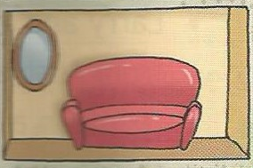
Приложение 2
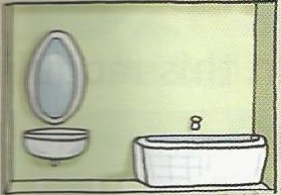
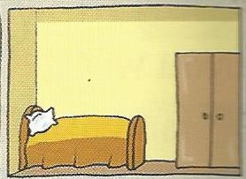
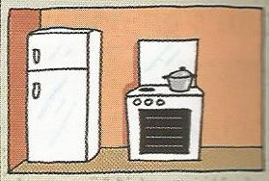
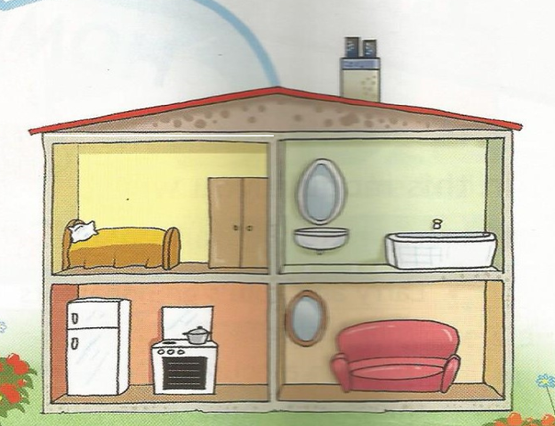
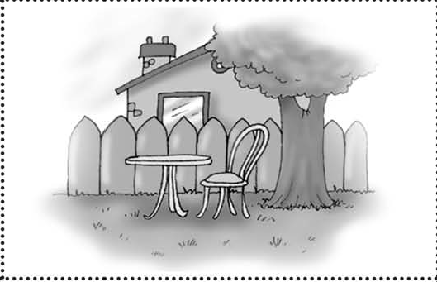

Приложение 3
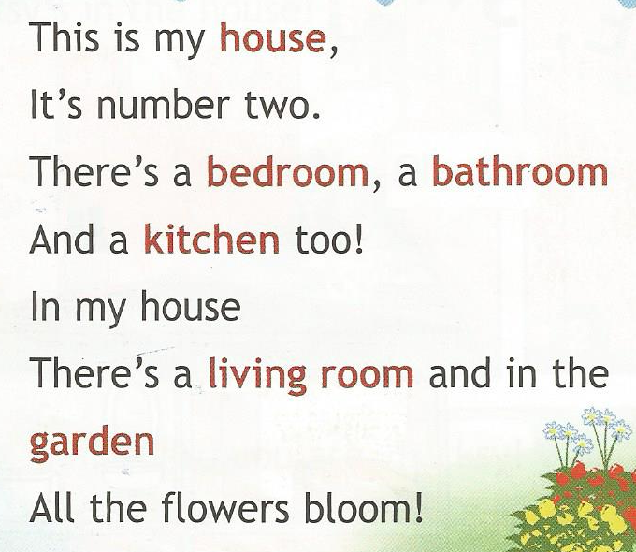

garden
house
bathroom
bedroom
living room
kitchen

Приложение 4

Приложение 5

